ANEXO A. EVIDENCIAS DEL DESPLIEGUE EN EL SERVIDOR UBUNTU
Las figuras de las secciones anteriores muestran el sitio ya publicado. Este anexo recoge la evidencia del lado del servidor: las capturas se tomaron sobre la máquina Ubuntu a través de una sesión SSH y documentan la instalación de la pila LAMP, la asignación de permisos, la configuración del host virtual y el registro efectivo de un mensaje en la base de datos.
La última figura resulta especialmente significativa: en una sola pantalla se observa Apache atendiendo dos puertos de forma simultánea y el mensaje enviado desde el formulario ya almacenado en MySQL. Ese encadenamiento verifica que los cuatro componentes de la pila trabajan de manera conjunta y no de forma aislada.
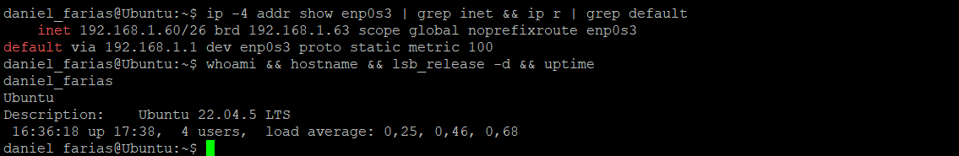
Fig. 17. Sesión SSH sobre el servidor. Se observa el usuario, el nombre del equipo, la distribución Ubuntu 22.04.5 LTS y la dirección IP fija 192.168.1.60/26 con ruta estática.
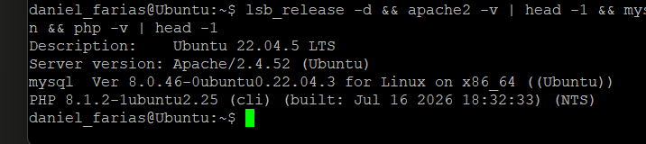
Fig. 18. Versiones de los cuatro componentes de la pila LAMP instalados en el servidor: Ubuntu 22.04.5 LTS, Apache 2.4.52, MySQL 8.0.46 y PHP 8.1.2.
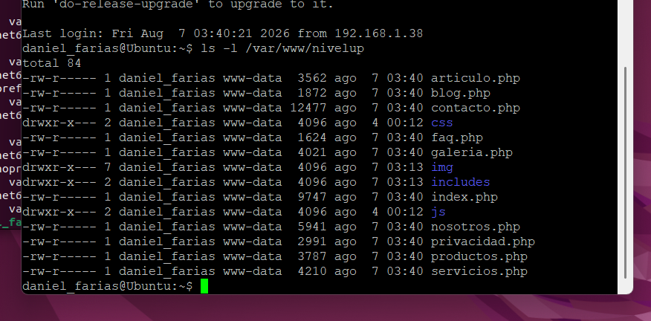
Fig. 19. Permisos del directorio del sitio. Los archivos quedan en 640 y los directorios en 750, con el usuario administrador como propietario y www-data como grupo, de modo que Apache solo puede leer.
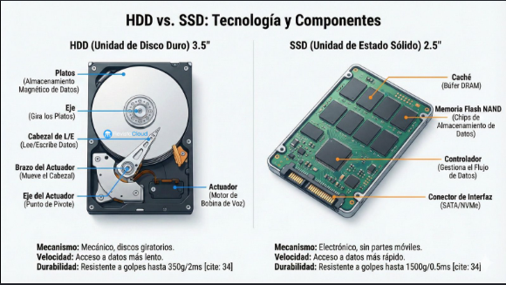
Fig. 20. Coexistencia de los esquemas nivelup y wordpress_db en el mismo gestor, junto con las tres tablas del sitio y el recuento de ocho productos.
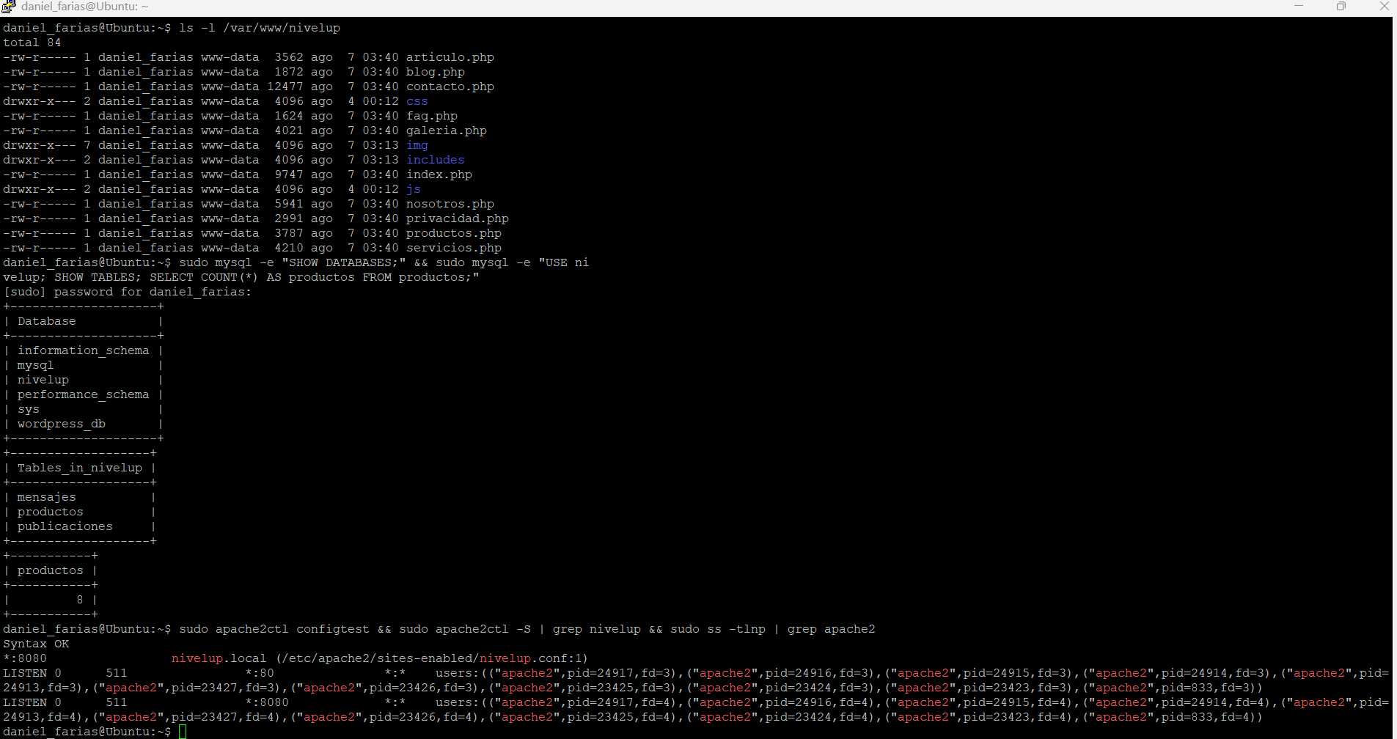
Fig. 21. Verificación de la configuración de Apache. La comprobación de sintaxis devuelve Syntax OK y el host virtual nivelup.local queda asociado al puerto 8080.
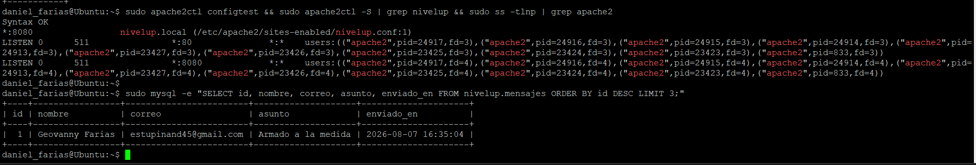
Fig. 22. Prueba integral de la pila. Apache atiende simultáneamente en los puertos 80 y 8080, y la consulta a la tabla mensajes muestra el registro generado desde el formulario de contacto con su marca temporal.
En conjunto, estas seis figuras cubren el requisito de evidenciar el correcto despliegue y funcionamiento del sitio sobre el servidor Ubuntu, complementando las capturas de la interfaz presentadas en la sección de resultados.

